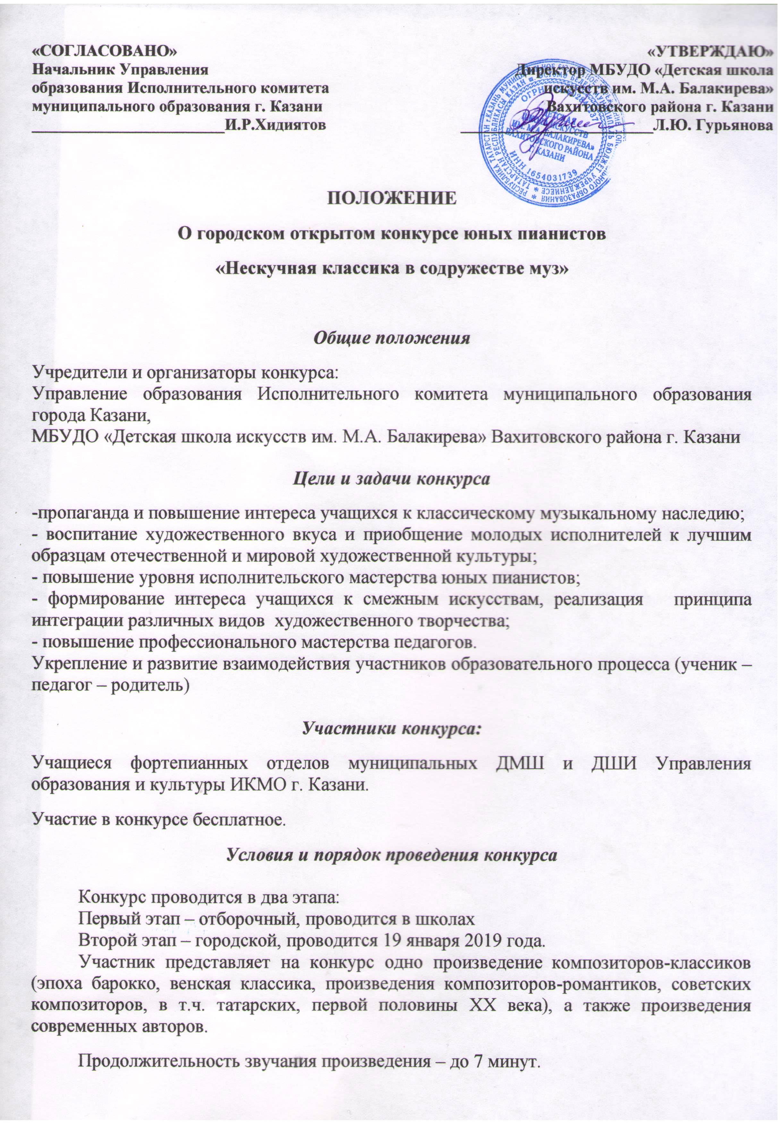 Исполнение музыкального произведения сопровождается презентацией, которая разрабатывается согласно рекомендациям (Приложение 2).
ВНИМАНИЕ Презентация должна быть прислана вместе с заявкой до 30 декабря 2018 года
Номинация «Специальное фортепиано. Соло»
Конкурс проводится по следующим возрастным группам:
I младшая – 6-7 лет
II младшая – 8-9 лет
Средняя – 10-12 лет
Старшая – 13-15 лет

Номинация «Специальное фортепиано. Ансамбль»
Конкурс проводится по трем возрастным группам:
Младшая – 6-9 лет
Средняя – 10-12 лет
Старшая – 13-15 лет
Порядок выступления участников конкурса устанавливается оргкомитетом
конкурса.
Все прослушивания проводятся публично.
Время проведения конкурса – 19 января 2019 года. Место проведения –камерный зал МБУДО «ДШИ имени М.А.Балакирева» Вахитовского района г. Казани (ул. Петербургская, д.57, здание Детского центра «Экият»);
Критерии оценки
- Глубина и яркость воплощения художественного образа;
- Уровень технического мастерства;
- Степень слаженности ансамбля (для номинации «Специальное фортепиано. Ансамбль»);
- Артистизм и уровень сценической культуры.

Жюри конкурса
Для оценки выступлений участников конкурса формируется жюри из ведущих преподавателей кафедры специального фортепиано Казанской государственной консерватории им. Н.Г.Жиганова, музыкального колледжа им И.В.Аухадеева, ССМШ – лицея при КГК им. Н.Г.Жиганова, Казанского государственного института культуры. В состав жюри могут быть приглашены представители профильных учебных заведений сферы культуры и искусства.
Жюри оценивает выступления участников по балльной системе. Исполнители, занявшие в конкурсе I, II, III места (в каждой номинации и возрастной группе), награждаются дипломами Лауреата I, II, III степени. Исполнители занявшие IV, V, VI места, награждаются дипломами Дипломанта I, II, III степени.
Жюри оставляет за собой право:
-присуждать не все призовые места;
-делить призовые места между исполнителями.

Подведение итогов конкурса и награждение участников
Участники, не набравшие нужных баллов по результатам прослушивания, награждаются грамотами за участие в конкурсе.

Порядок подачи заявок
Заявка должна быть заполнена в электронном виде согласно форме
(Приложение 1). Убедительная просьба, документ называть следующим образом:
ФИ участника_ОУ_заявка. Файл с презентацией необходимо назвать:
ФИ участника_ОУ_презентация.
Срок подачи заявок до 30.12.2018 г. на электронную почту:
maki_kazan@mail.ru

Контактные телефоны:
Заведующая оргмассовым отделом ДШИ им. М.А. Балакирева
Надежда Валентиновна Мишина: 89179344105
Преподаватель высшей квалификационной категории отделения фортепиано ДШИ им. М.А. Балакирева Ермакова Марина Викторовна:
89053115573

Приложение 1
Заявка на участие в Городском открытом конкурсе юных пианистов
«Нескучная классика в содружестве муз» (19 января 2019 г.)
Название учебного учреждения

ФИО участника-исполнителя

ФИО автора презентации

Возраст участника (день, месяц и год рождения) копия свидетельства о рождении прилагается

ФИО преподавателя

Телефон и e-mail преподавателя
Название произведения с указанием автора

Хронометраж исполнения

Подпись директора
Приложение 2
Рекомендации к разработке презентации
Презентацию для конкурсного номера необходимо создавать в компьютерной программе Power Point. На первый слайд рекомендуем включить следующую инофрмацию – ФИО участника, наименование учреждения, ФИО руководителя, название произведения (можно использовать портрет композитора).
Далее последуют слайды, иллюстрирующие и раскрывающие замысел и художественный образ исполняемого произведения. Хронометраж презентации должен соответствовать времени исполняемого конкурсного произведения и переключение слайдов должно осуществляется автоматически. Много слайдов включать в презентацию не следует, она не должна содержать более 15 слайдов.
Важно подобрать иллюстрирующий материал из других видов смежных искусств:
- изобразительное искусство (живописная, графическая картина, книжная иллюстрация);
- декоративно-прикладное искусство (изделия народного творчества, декоративные панно);
- скульптура (статуэтка, скульптурная миниатюра);
- архитектура (здания в стиле барокко, классицизм, модерн, в зависимости от стиля музыкального произведения);
- художественная фотография (не рекомендуется использование безымянных картинок из интернета, футажей, клипартов, эмодзи и пр.);
- танец (фотографии танцоров в костюмах);
- кино (кадры из кинофильмов);
- литература (отрывки из литературных произведений, ярко отражающих смысл исполняемого музыкального произведения).
При подборке иллюстраций можно использовать работы не только профессиональных художников и мастеров, но и детские работы. Произведения, используемые в презентации, необходимо подписать (атвор, название).
Высоко оценится презентация, которая будет дополнять и сопровождать выступление участника, а не мешать восприятию музыкального материала. В связи с этим, не следует ее перегружать цветовыми пятнами, насыщать множеством разнообразных анимационных эффектов. Рекомендуем соблюдать единый стиль оформления, избегать стилей, которые будут отвлекать от самой презентации. Вспомогательная информация (управляющие кнопки, текст) не должна преобладать над основной. Для фона используйте мягкие цвета, светлый тон.

Критерии оценивания презентации
- Соответствие содержания презентации художественному образу и замыслу музыкального произведения.
- Творческий подход к подготовке презентации.
- Использование произведений из разнообразных видов искусства.
- Оригинальность и новизна идеи.
- Логика, эстетика оформления слайдов.
- Логичное использование эффектов анимации.
- Логичное использование текстовых вставок.

